가상 설비 점검 메모 — 그림 위에 콜아웃 글상자가 겹쳐 있다.
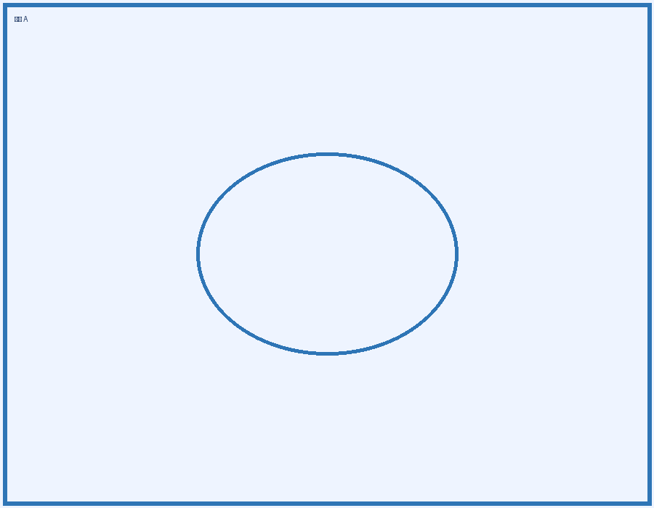
주의: 밸브 V-12 누설 의심

